МУНИЦИПАЛЬНОЕ ДОШКОЛЬНОЕ ОБРАЗОВАТЕЛЬНОЕ УЧРЕЖДЕНИЕ
«ДЕТСКИЙ САД «ПОЛЮШКО» ПОСЕЛКА НАРИМАНОВО
ПИТЕРСКОГО РАЙОНА САРАТОВСКОЙ ОБЛАСТИ
______________№_________ ул. Центральная,2а,пом.1,п.Нариманово,
На___________от__________ Саратовская область,413310,
Тел: 8(84561) 2-83-41
Е-mail: olga.bogdanova.1972@mail.ru

ПРИНЯТО:
на Педагогическом совете
_______________________
Протокол №___
от «__»________ 2021г.

УТВЕРЖДЕНО:
Заведующий МДОУ
____________ /Л.В.Ермилова/
Приказ №__ от «__» ______2021г.

Положение
об организации питания в детском саду

1. Общие положения
1.1. Настоящее новое Положение об организации питания в МДОУ «Детский сад «Полюшко» п.Нариманово Питерского района Саратовской области разработано в соответствии с Федеральным Законом № 273-ФЗ от 29.12.2012г «Об образовании в Российской Федерации» с изменениями от 24 марта 2021 года, нормами СанПиН 2.3/2.4.3590-20 "Санитарно-эпидемиологические требования к организации общественного питания населения", действующими с 1 января 2021 года, СП 2.4.3648-20 «Санитарно-эпидемиологические требования к организациям воспитания и обучения, отдыха и оздоровления детей и молодежи», Приказом Минздравсоцразвития №213н и Минобрнауки России №178 от 11.03.2012г «Об утверждении методических рекомендаций по организации питания обучающихся и воспитанников образовательных учреждений», Федеральным законом № 29-ФЗ от 02.01.2000г «О качестве и безопасности пищевых продуктов» с изменениями от 13.07.2020г, Уставом дошкольного учреждения.
1.2. Данное Положение об организации питания в ДОУ разработано с целью создания оптимальных условий для организации полноценного, здорового питания воспитанников в детском саду, укрепления здоровья детей, недопущения возникновения групповых инфекционных и неинфекционных заболеваний, отравлений в дошкольном образовательном учреждении.
1.3. Настоящее Положение определяет основные цели и задачи организации питания воспитанников в ДОУ, устанавливает требования к организации питания детей, порядок поставки продуктов, условия и сроки их хранения, возрастные нормы питания, регламентирует порядок организации и учета питания в детском саду, определяет ответственность и контроль, а также финансирование расходов на питание в дошкольном образовательном учреждении, определяет учетно-отчетную документацию по питанию.
1.4. Организация питания в дошкольном образовательном учреждении осуществляется на договорной основе с «поставщиком» как за счёт средств бюджета, так и за счет средств родителей (законных представителей) воспитанников.
1.5. Порядок поставки продуктов определяется муниципальным контрактом и (или) договором.
1.6. Закупка и поставка продуктов питания осуществляется в порядке, установленном Федеральным законом № 44-ФЗ от 05.04.2013г с изменениями от 24 февраля 2021 года «О контрактной системе в сфере закупок товаров, работ, услуг для обеспечения государственных и муниципальных нужд» на договорной основе, как за счет средств бюджета, так и за счет средств платы родителей (законных представителей) за присмотр и уход за детьми в дошкольном образовательном учреждении.
1.7. Организация питания в детском саду осуществляется штатными работниками дошкольного образовательного учреждения (работниками предприятия общественного питания).
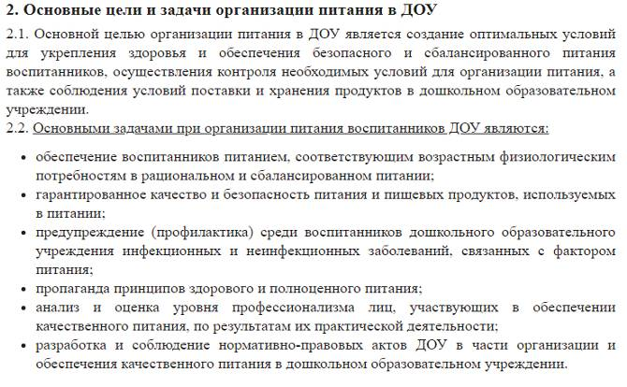
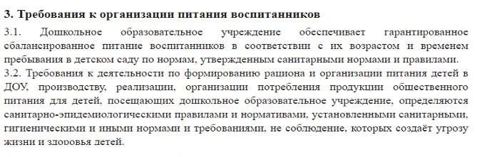
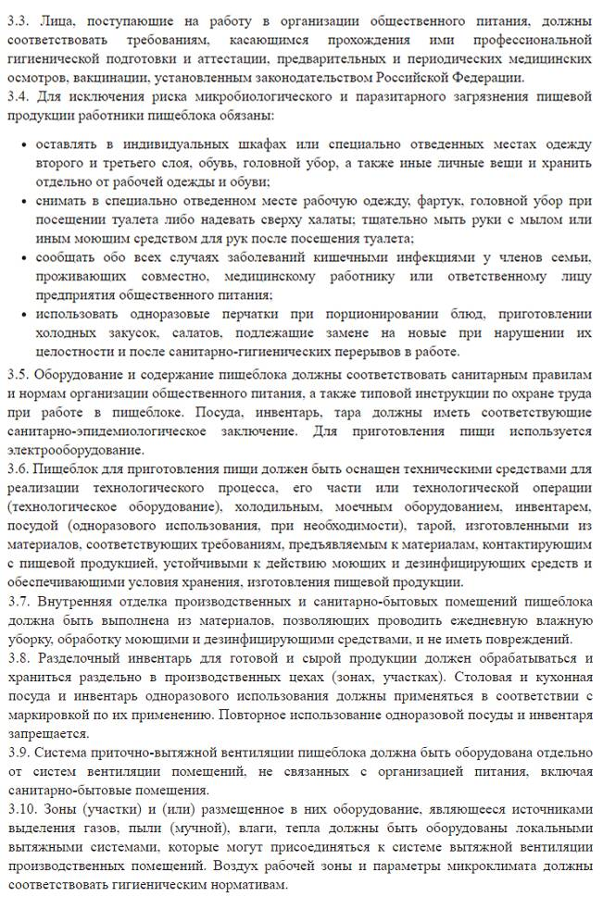
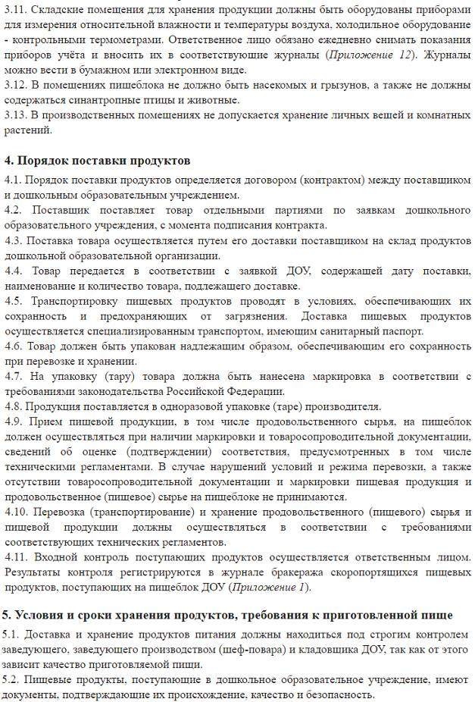

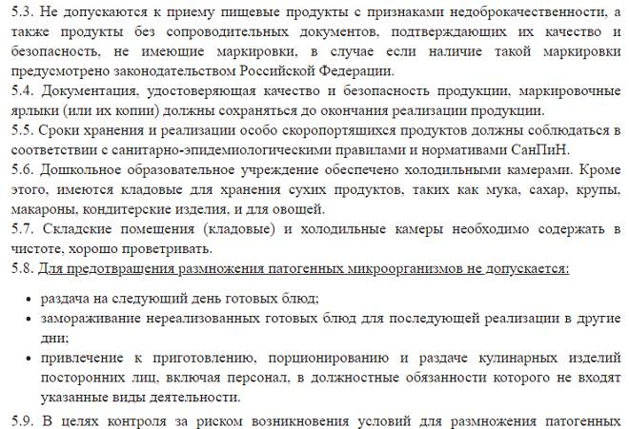
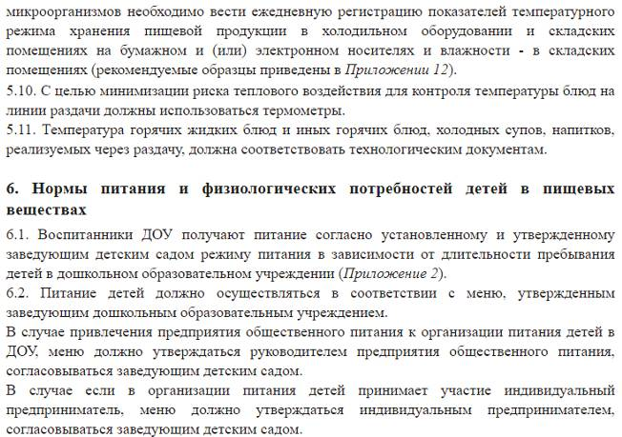
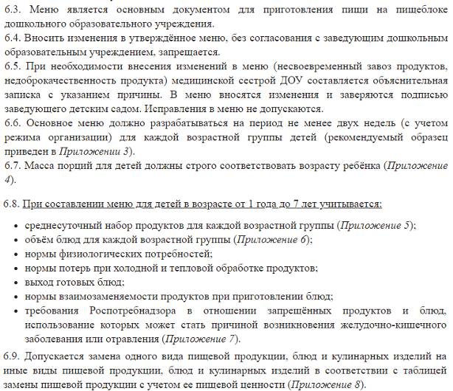
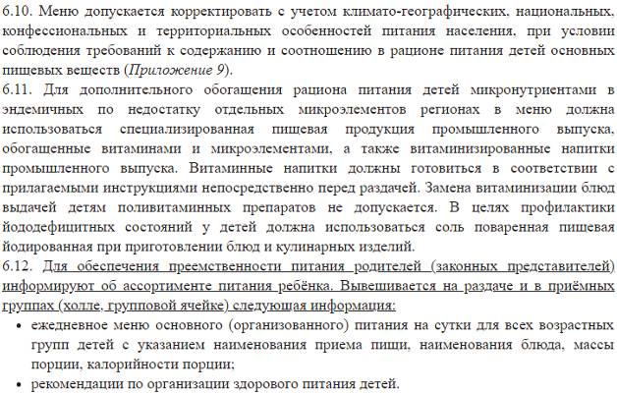

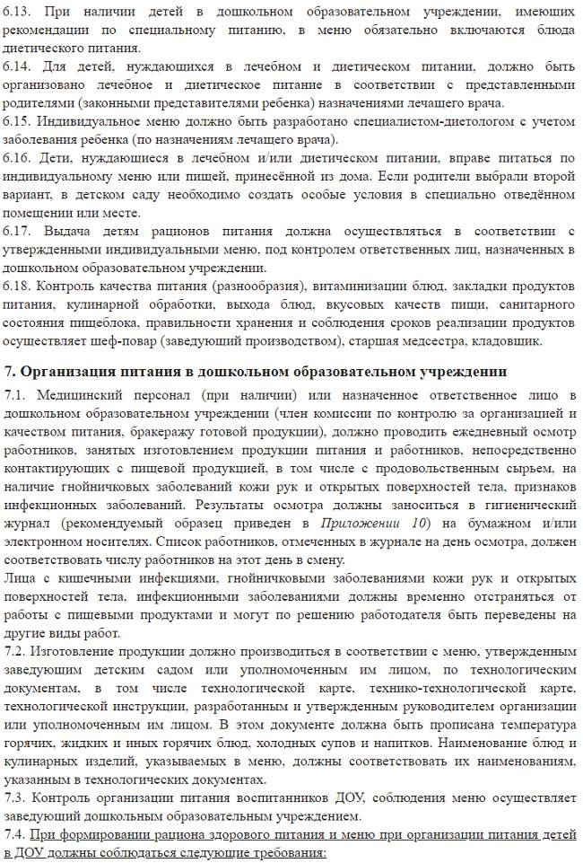

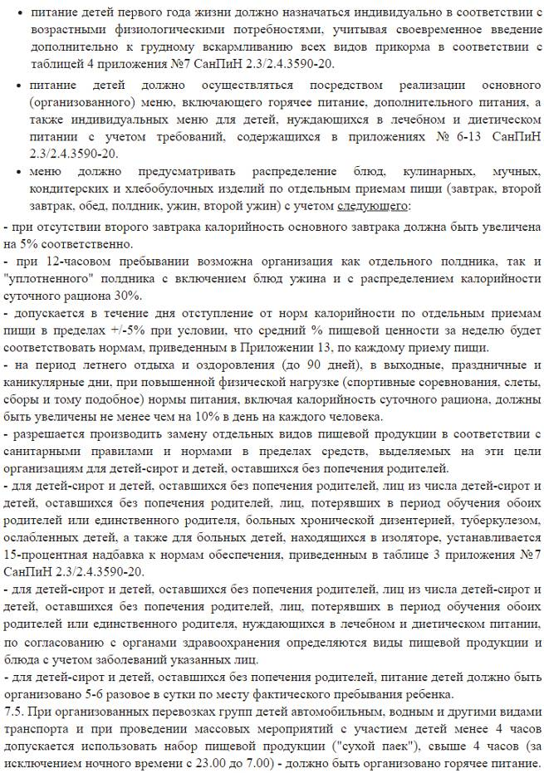

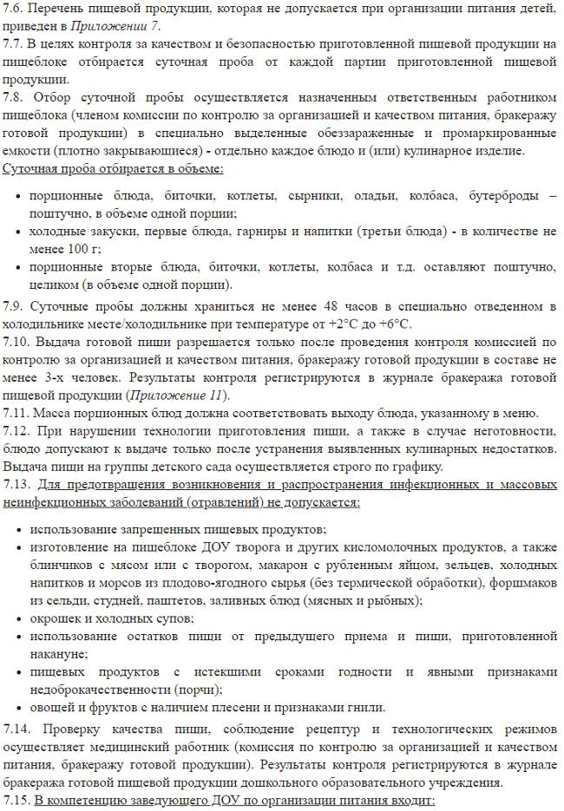
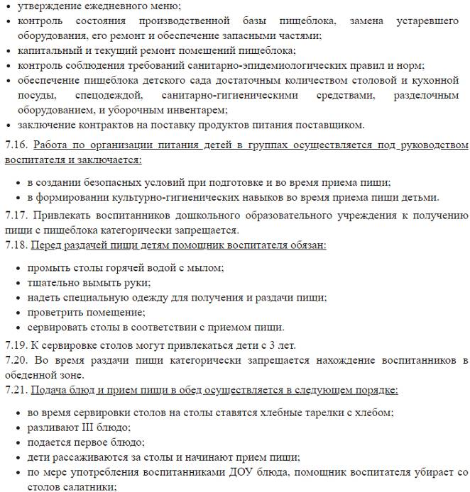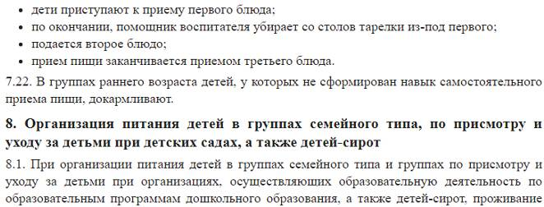
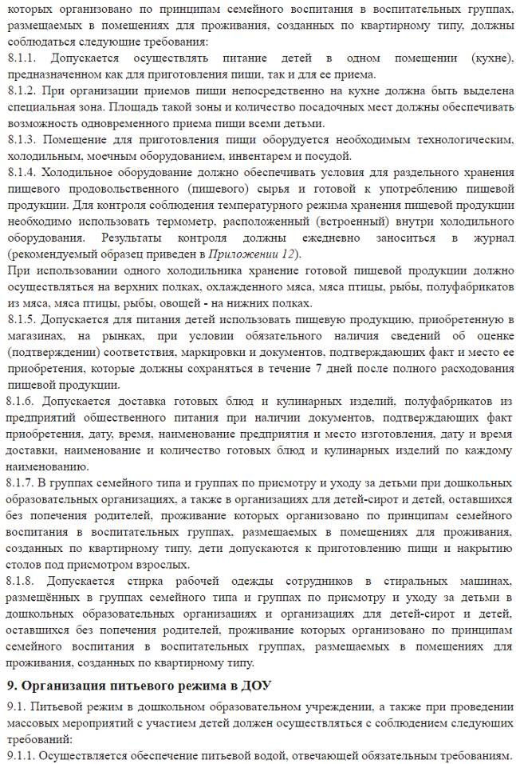
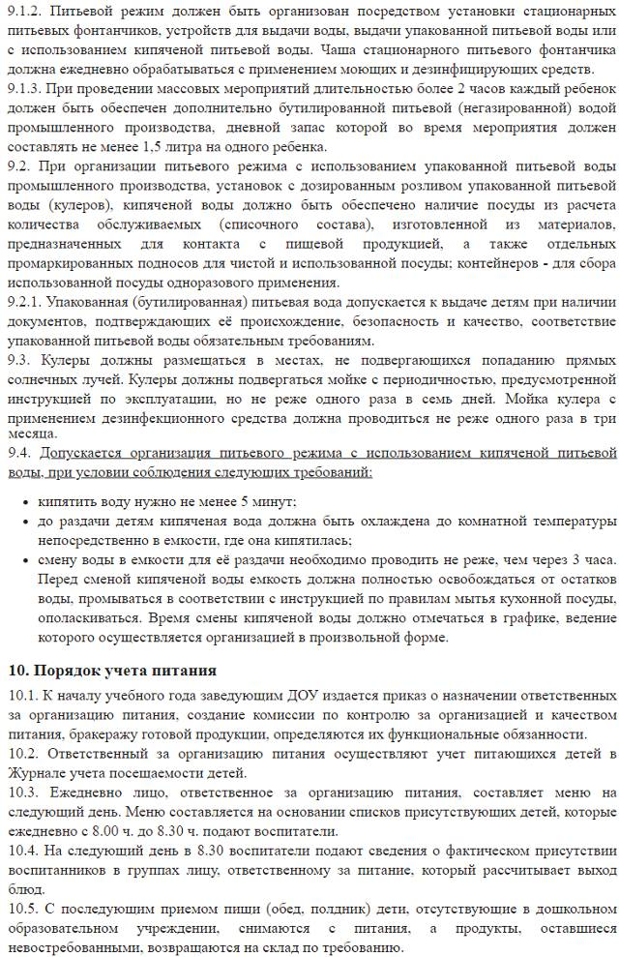
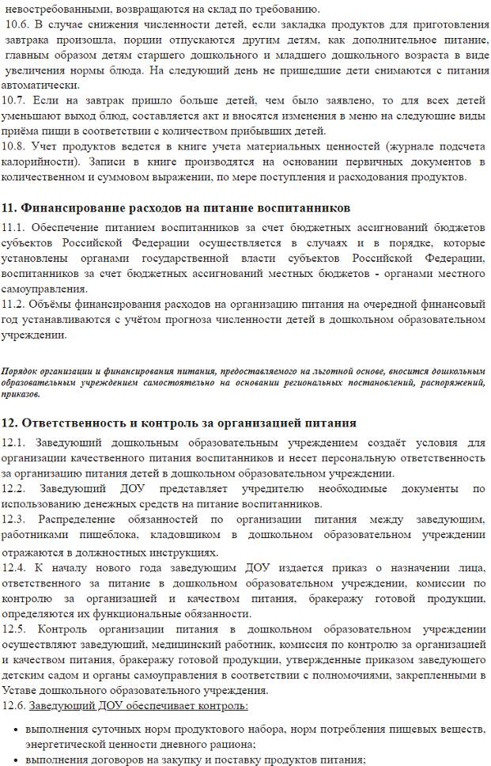
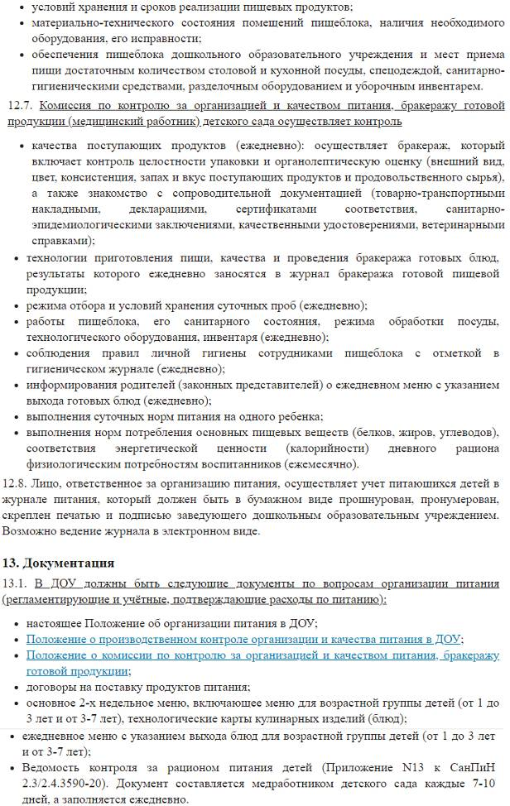
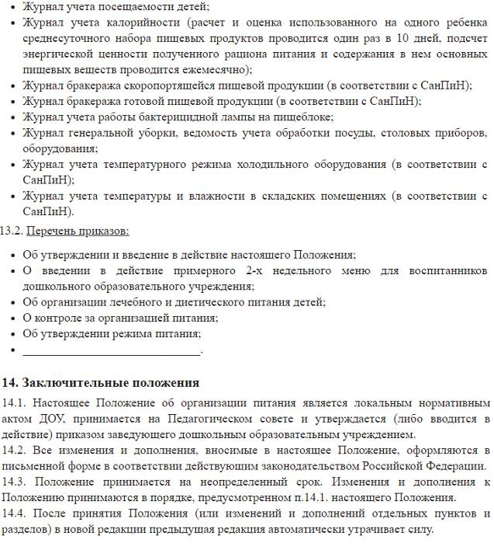

Заведующий МДОУ ___________________ /Л.В.Ермилова/

